任课教师姓名：  杭州电子工业学院学生考试卷（ A ）卷  说明：  - 在试卷左上角请务必写上任课教师姓名，否则作无效处理。  - 填空题请直接做在试卷上，计算题请务必做在答题纸上，否则作无效处理。  - 填空题（10小题，每题4分，共40分）  - 如图1-1，已知元件A的电阻为20Ω，则该元件两端电压为__________。  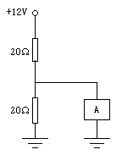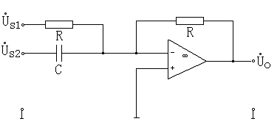  图1-1 图1-2  - 如图1-2所示，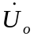与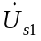、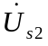的关系是________________________________。  - 如图1-3所示，试求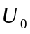/ = _____________________。  - 试求图1-4所示双口网络的参数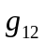 = _______________。  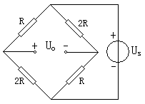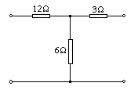  图1-3 图1-4 | 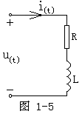  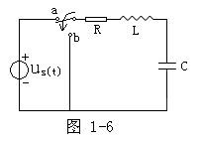  - 如图1-5所示, 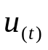与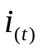的关系为___________________________。  6．如图1-6所示的二阶动态电路中，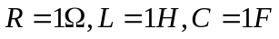。则当开关从a打到b处后，该电路的响应属于_____________(欠阻尼/临界阻尼/过阻尼)的情况。  - 如图1-7所示的单口网络等效输入导纳为Y = _________________。  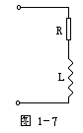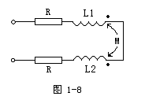  8. 图1-8所示电路的输入阻抗为___________。  9. 某正弦稳态单口网络端口处用交流表测得电压为230V，电流为10A，吸收的有功功率是1500W。试求该单口网络的等效阻抗_____________。  10. 如图1-9所示，n = __________时负载可获得最大功率。  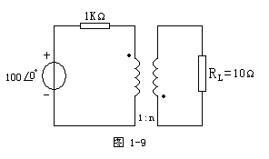
  考试课程 | 电 路 分 析 | 考试日期 | 2005年1月 19 日 | 成 绩
  姓名 |  | 学号
  年级 |  | 专业
- 计算题（6小题，每题10分，共60分）  1． 如图2-1所示，用叠加原理求i。（10分）  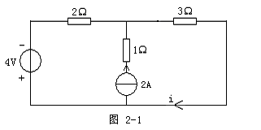  - 用戴维南定理求图2-2所示的电流i。(10分）  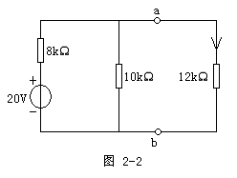  - 如图2-3所示，开关已打开很久，在t=0时刻合上，求开关闭合后的电流i(t)。（10分）  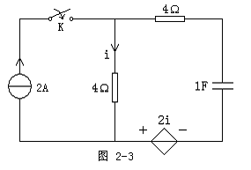 | - 如图2-4所示，求以及电压源所输出的P和Q。（10分）  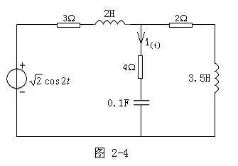  - 如图2－5所示，求i(t) 。（10分）  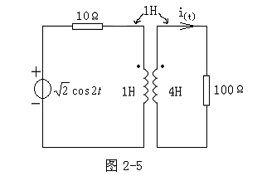  - 图2－6所示电路，为使R上获得最大功率，求R的数值及最大功率。（10分）  